PRESSEINFORMATION

Werkstatt-Tuning für den Sommer: Tipps vom Profi
Caramba Experte gibt Anregungen zur Pflege für eine effiziente und sichere Arbeitsstätte.

Duisburg, 23.07.2024. Eine saubere und gut gewartete Werkstatt ist nicht nur hygienischer, sondern auch sicherer und effizienter. Während viele Arbeiten im Winter ruhen, wird gerade in den warmen Monaten meist wieder ausgiebig getüftelt. Es ist also höchste Zeit, die Werkstatt noch einmal gründlich zu reinigen und die Geräte auf Vordermann zu bringen. Caramba, Spezialist für Reinigung und Wartung, gibt nützliche Tipps, wie man den Arbeitsplatz auch bei ständiger Nutzung optimal in Schuss hält.

Saubere Motoren für eine lange Lebensdauer
Eine regelmäßige Reinigung der Motoren von Geräten ist essenziell für einen reibungslosen Betrieb. „Kettensägen oder Winkelschleifer, aber auch Kompressoren oder Hebebühnen sollte man regelmäßig warten, um deren Lebensdauer zu verlängern und die Leistungsfähigkeit zu erhalten“, erklärt deshalb Felix Waldecker, Produktmanager Technische Chemie & Fahrzeugpflege bei Caramba und gibt gleich einen Tipp: „Unser Caramba Motor- und Kaltreiniger ist ideal geeignet, um Öl, Schmutz oder andere Rückstände an Motoren effektiv zu entfernen. Das ist wichtig, denn eine saubere Motorumgebung verhindert mechanische Probleme sowie mögliches Überhitzen und sorgt so für jederzeit glatte Abläufe.“

Nervige Ölflecken im Handumdrehen beseitigen
Wo gehobelt wird, fallen bekanntlich Späne — und wo Maschinen zum Einsatz kommen, sind Ölflecken ebenso unvermeidlich. „Solche Flecken sehen nicht nur unschön aus, sie können für die Sicherheit der Mitarbeitenden durchaus gefährlich werden, denn es besteht Rutschgefahr“, weiß Waldecker. Um jederzeit eine saubere und damit sichere Arbeitsumgebung zu gewährleisten, sollte man hier sorgfältig vorgehen: „Mit dem richtigen Ölfleckenentferner lassen sich die Rückstände oft mühelos beseitigen. Dabei sollte man allerdings auf einen qualitativ hochwertigen Reiniger setzen, um den Bodenbelag zu schonen.“

Sicherheit geht vor
Gerade Geräte mit Kettenantrieb bieten zudem großes Gefahrenpotenzial, wenn sie nicht ordnungsgemäß in Schuss gehalten werden. „Auch hier empfiehlt sich eine regelmäßige und gründliche Reinigung. Denn fettige Rückstände sowie sich absetzende Staube oder Abriebe können nicht nur die Funktion von Maschinen beeinträchtigen, sondern gerade bei schweren Geräten zum Sicherheitsrisiko werden. Mit Bremsen- und Teilereinigern lassen sich auch besonders hartnäckige Verschmutzungen rückstandslos entfernen“, so Waldecker.

Auge fürs Detail
Nicht zuletzt sollten bewegliche Teile sowie Dichtungen in Stand gehalten werden. „Hier ist der Einsatz eines Silikonsprays ratsam. Es sorgt für eine langanhaltende Schmierung und schützt die entsprechenden Teile vor Verschleiß und Korrosion. Silikonspray bietet einen umfassenden Schutz und sollte deshalb in keiner Werkstatt fehlen“, schließt Waldecker.

Weitere Informationen zu den Produkten von Caramba rund um Auto und Motorrad gibt es unter: www.caramba.eu

Zeichen: 2.777 (mit Leerzeichen)
______________________________

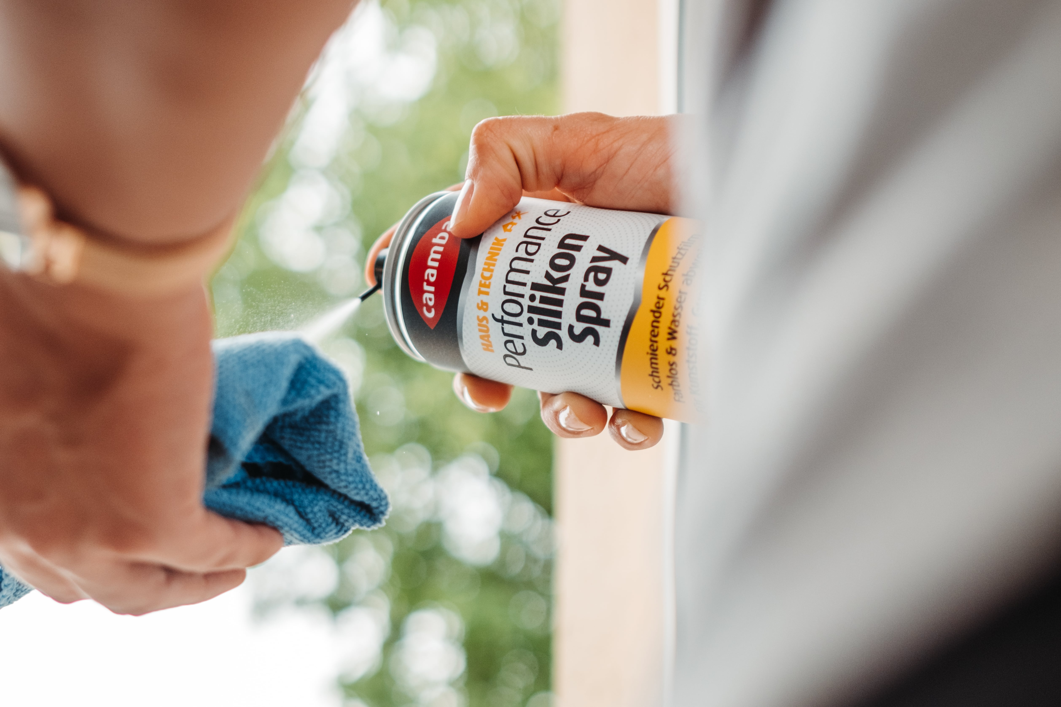

Bildunterzeile

Silikonsprays sorgen für eine langanhaltende Schmierung und schützen die entsprechenden Teile vor Verschleiß und Korrosion.

Bei Abdruck bitten wir um ein Belegexemplar. Vielen Dank.
________________________________________
Caramba Chemie
Caramba, ausgezeichnet als „Marke des Jahrhunderts“, ist einer der führenden Hersteller innovativer chemischer Spezialprodukte für Reinigungsprozesse sowie die Behandlung, Veränderung und den Schutz von Materialoberflächen.
Das Traditionsunternehmen mit drei Produktions- und Entwicklungs-Standorten in Deutschland bietet maßgeschneiderte Lösungen für Automobilhersteller, Betreiber von Fahrzeugwaschanlagen, Industriedienstleister und Logistikunternehmen sowie industrielle Produzenten von Metall-, Glas- und Kunststoffbauteilen.

Kontakt Caramba Chemie GmbH & Co.KG
Stefany Krath
0172 290 21 15

